LINEÁRNE ROVNICE S ABSOLÚTNOU HODNOTOU
Absolútnu hodnotu reálneho čísla a definujeme takto: 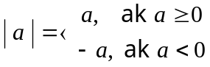 .

Opačné číslo (výraz)

Geometrický význam absolútnej hodnoty – na číselnej osi je to vzdialenosť jeho obrazu od nuly.
Geometrický význam 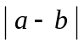 – na číselnej osi je to vzdialenosť obrazov čísel a a b.

Príklad:
Upravte daný výraz tak, aby neobsahoval absolútnu hodnotu: A(x) = |x-8|
Riešenie:
x – 8 ↔ x – 8 ≥ 0

A(x) =
-x + 8 ↔ x - 8 < 0

Riešenie rovníc s absolútnou hodnotou

Existuje niekoľko metód pre riešenie takéhoto typu rovníc

- Metóda nulových bodov (metóda intervalov)
- Grafická metóda
- Geometrická metóda

Metóda nulových bodov

Riešte v R rovnicu: |x + 2| + |x - 2| = 8.

x | (-∞, -2) | (-2, 2) | (2, +∞)
|x + 2| | -x-2 | x+2 | x+2
|x - 2| | -x+2 | -x+2 | x-2
|x + 2| + |x - 2| = 8. | -x-2-x +2=8  x = -4 ∈ I₁ | x+2-x + 2=8  4≠8 | x+2+x-2=8  x = 4 ∈ I₃
 | K₁ = {-4} | K₂ = ∅ | K₃ = {4}

Výsledok: K = K₁ ∪ K₂ ∪ K₃ = {4, -4}

Grafická metóda :
Niektoré rovnice môžme riešiť tak, že zostrojíme graf funkcie na ľavej strane rovnice a graf funkcie na pravej strane rovnice. X-sové súradnice priesečníkov grafov sú koreňmi rovnice.

Riešte v R rovnicu : |5 - x| = |x + 4|.
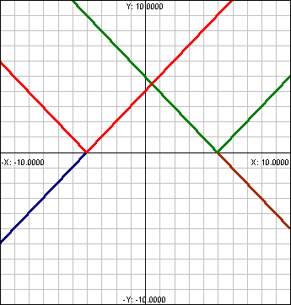
Riešenie:
Zostrojíme grafy funkcií f : y = |5 - x| a g : y = |x + 4| .
Súradnice x ich priesečníkov sú korene danej rovnice.
Postupnosť zostrojovania grafov :
1. Zostrojíme graf funkcie f₁:y = 5 - x
2. Zostrojíme graf funkcie f₂:y = |5 - x|
3. Zostrojíme graf funkcie f₃:y = x + 4
4. Zostrojíme graf funkcie f₄:y = |x + 4|

Riešením sú priesečníky grafov funkcií f₂ a f₄.

Geometrická metóda :
Geometrickou metódou riešime zväčša rovnice tvaru |x + a| = b, b ≠0. Vychádzame z číselnej osi. Platí, že riešením rovnice sú tie body na číselnej osi, ktorých vzdialenosť od bodu -a je b.
|x + a| = b ∪ x + a = b ∪ x + a = -b ∪ x = -a + b ∪ x = -a - b, teda odtiaľ vidíme, čo sme už povedali. -a + b znamená, že sa posunieme od bodu -a na číselnej osi doprava o b a -a - b znamená posun o b doľava.

Riešte v R rovnicu : |x + 2| = 3.
Riešenie:
Od bodu -2 vo vzdialenosti 3 sa nachádza bod -2 + 3 = 1 a -2 - 3 = -5.
Výsledok: K = {-5, 1}

Príklad 1. 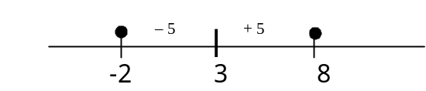Riešte v R rovnicu: 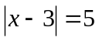.
a) Na číselnej osi: 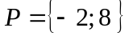

b) 1. Ak 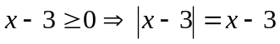 2. Ak 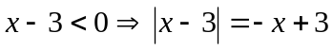
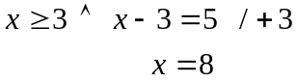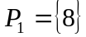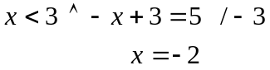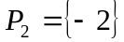
Záver: 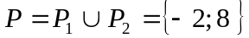.
c) Rovnicu upravíme na tvar: 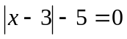. Tabuľkou - nulové body: 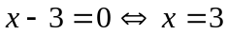

 | 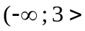 | 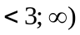
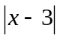 | 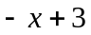 | 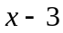
– 5 | – 5 | – 5
 | 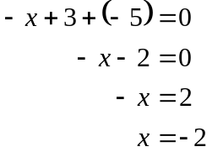 | 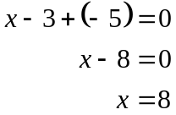
 | 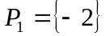 | 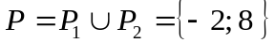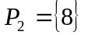

Príklad 2. Riešte v R rovnicu: 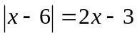.
Rovnicu upravíme: 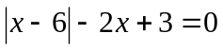 a určíme nulový bod: 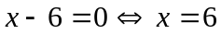.
Vyplníme tabuľku:
 | 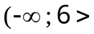 | 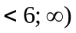
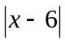 | 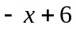 | 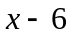
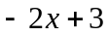
 | 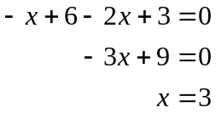 | 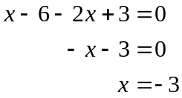
 | 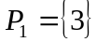 | 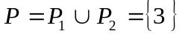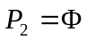
Príklad 3. Riešte v R rovnicu: 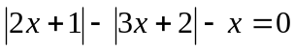.
Nulové body: 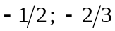
 | 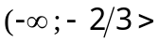 | 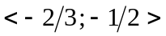 | 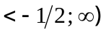
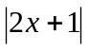 | 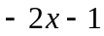 |  | 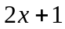
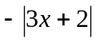 | 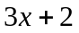 | 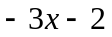
 | 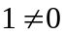 | 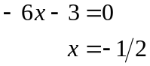 | 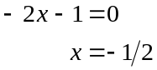
 | 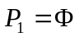 | 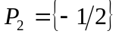 | 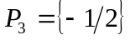
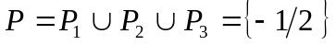
Príklad 4. Riešte v R rovnicu: 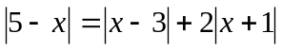.
Rovnicu upravíme na tvar: 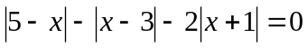
Nulové body: 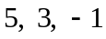
 | 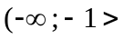 | 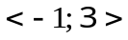 | 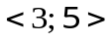 | 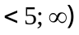
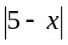 | 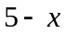 |  |  | 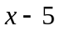
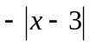 |  |  | 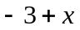
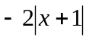 | 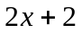 | 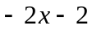
 | 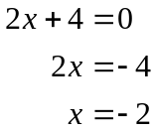 | 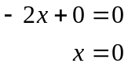 |  | 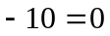
 |  | 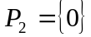 | 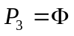 | 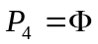
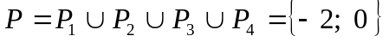

Príklad 4. Riešte v R rovnicu: 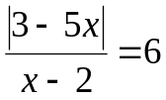
D = R – {2}
a) ak 3-5x ≥ 0 ⇒ x ≤ 0,6 ⇒ I₁ = (-∞; 0,6⟩ ⇒ 3-5x = 6x -12 ⇒ x = 15/11 ∉ I₁
b) ak 3-5x < 0 ⇒ x > 0,6 ⇒ I₂ = (0,6; +∞) ⇒ -3+5x = 6x -12 ⇒ x = 9 ∈ I₂
K = {9}

Úlohy:
V nasledovných úlohách riešte rovnice v R:

1. 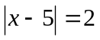 , 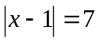, 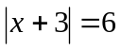, 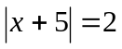
2. 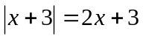, 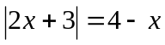, 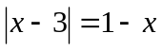 , 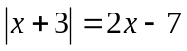
3. 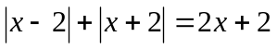 , 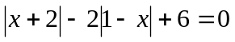 , 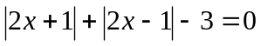
4. 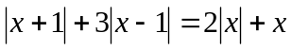 , 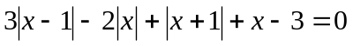
5. 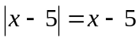 , 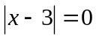 , 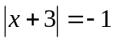
6. 